**SISTEM INFORMASI PEMBAYARAN PDAM**

*“Diajukan untuk memenuhi tugas besar*

*mata kuliah Praktikum Rekayasa Perangkat Lunak”*

Disusun Oleh :

Cecep Maki (1406026)

Dikdik Abdalloh Fauzi (1406035)

Mubarik Ahmad (1406075)

Muhammad Hilmy (1406081)



**SEKOLAH TINGGI TEKNOLOGI GARUT**

**PROGRAM STUDI TEKNIK INFORMATIKA**

**2017**

1. **Deskripsi Sistem**

Prosedur yang berjalan dalam proses pembayaran yaitu sebagai berikut:

1. Langkah pertama pelanggan menyerahkan rekening air bulan sebelumnya di loket.
2. Kemudian datanya di cari oleh kasir.
3. Selanjutnya akan keluar data pembayaran yang harus dibayar pelanggan yang dihasilkan dari pengolahan data pemakaian air yang diberikan oleh pengolah data pusat.
4. Kemudian pelanggan membayar sebesar jumlah uang yang harus dibayar.
5. Setelah itu kasir memproses data pembayaran dan memberikan rekening yang dihasilkan dari proses tersebut ke pelanggan.
6. **Identifikasi Aktor dan Diagram Use Case**

Aktor adalah entitas manusia atau mesin yang berinteraksi dengan *system* untuk melakukan pekerjaan-pekerjaan tertentu. Aktor mempresentasikan *user* dan *system* lain yang berinterksi dengan system.

|  |  |  |
| --- | --- | --- |
| **Nama Aktor** | **Kategori** | **Aktifitas** |
| Konsumen | PBA  (Primary Busines Actor) | 1. Menyerahkan rekening air. 2. Membayar rekening air. 3. Menerima bukti pem-bayaran rekening air. |
| Kasir | PSA  (Primay System Actor) | 1. Menerima rekening dari konsumen. 2. Mencari data konsumen. 3. Menerima pembayaran dari konsumen. 4. Mengeluarkan kwitansi / bukti pembayaran. |
| Pengolah Data | ESA  (External Server Actor) | 1. Mengolah data pemakaian air. 2. Mengeluarkan data hasil proses. |
| - | ERA  (External Receiving Actor) | - |

Untuk lebih jelas keterlibatan aktor-aktor terhadap system dapat digambarkan pada **Diagram Use Case** berikut ini.

[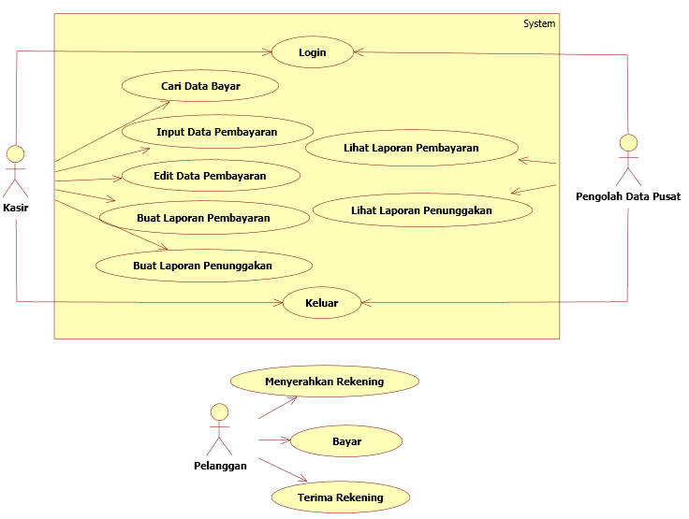](http://3.bp.blogspot.com/-euDQ_Obljow/U5KxS7xXkWI/AAAAAAAAABg/ZpbwpsxRipQ/s1600/1.PNG)

Dari use case di atas dapat dilihat perbedaan antara aktor yang terlibat langsung dengan system dan aktor yang hanya pendukug system. Dimana aktor yang terlibat langsung ditandai dengan *Boundary System*. Setelah itu untuk meng-gambarkan interaksi antarobjek di dalam system dan di sekitar system berupa pesan yang digambarkan terhadap waktu dapat digambarkan dalam **Diagram Sequence.**

.

1. **Diagram Sequence**

* **Sequence Login Kasir**

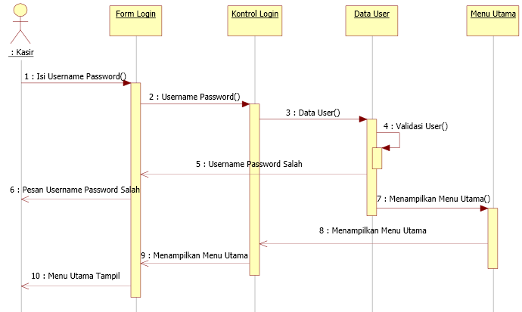

* **Sequence Cari Data Bayar**

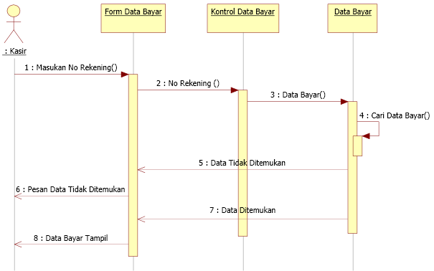

* **Sequence Input Data Pembayaran**

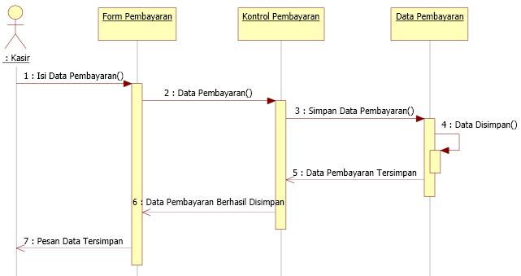

* **Sequence Buat Laporan Pembayaran**

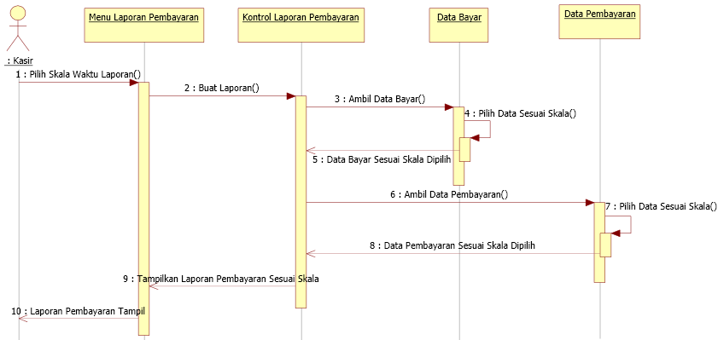

1. **Diagram Colaboration**
2. **Diagram Class**

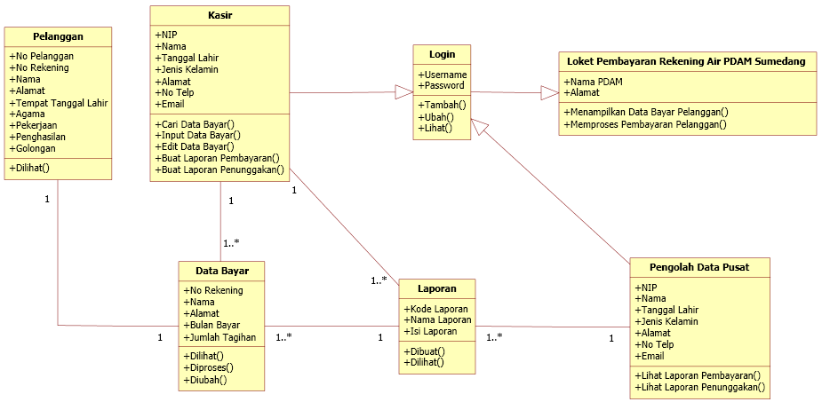

1. **Diagram Actifity**

* **Activity Login Kasir**

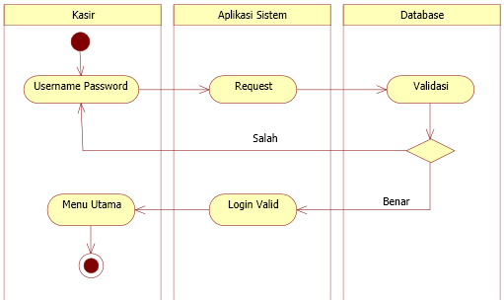

* **Activity Cari Data Bayar**

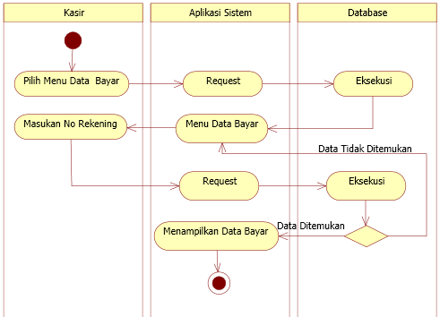

* **Activity Input Data Pembayaran**

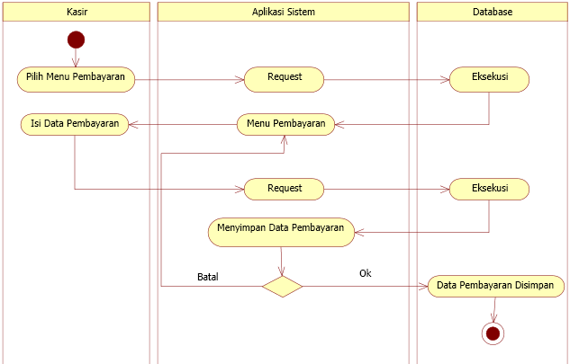

* **Activity Buat Laporan Pembayaran**

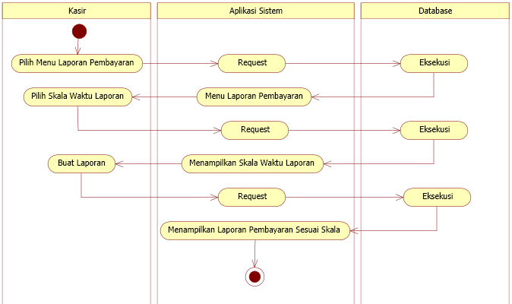

1. **Diagram Statechart**

